Оплата общежития по адресу г. Минск, ул. Гурского д.23 через систему интернет- банкинг
- Войти в систему
- Платежи и переводы
- Произвольный платеж
- Вводим данные согласно квитанции
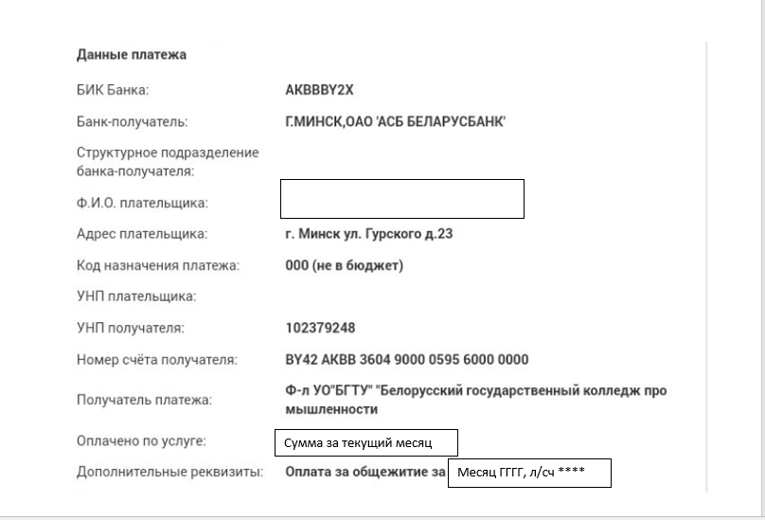
- Производим оплату. Сохраняем платёж.

